征管技术和征管意愿对纳税遵从度的影响效果

——以二手房交易税收征管为例

李科杨 吴璟 毛捷

附 录
表A1 稳健性检验：35个大中城市
 | （1） | （2）
被解释变量 | 价格低报额
政策是否实施 | -203.4900** | -1,268.5051***
 | (100.4485) | (157.3742)
政策是否实施×土地财政依赖度 |  | 2,663.7692***
 |  | (402.8828)
样本量 | 1,678 | 1,678
拟合优度 | 0.8921 | 0.8966
城市固定效应 | 是 | 是
年月固定效应 | 是 | 是
住房调控政策 | 是 | 是
宏观经济变量 | 是 | 是
注：括号内为估计系数的稳健标准误；***、**、*分别表示在1%、5%、10%的水平下显著。

表A2 稳健性检验：对数形式的被解释变量
 | （1） | （2）
被解释变量 | ln(价格低报额)
政策是否实施 | -0.2083*** | -0.4302***
 | (0.0266) | (0.0455)
政策是否实施×土地财政依赖度 |  | 0.5353***
 |  | (0.0910)
样本量 | 862 | 862
拟合优度 | 0.9023 | 0.9070
城市固定效应 | 是 | 是
年月固定效应 | 是 | 是
住房调控政策 | 是 | 是
宏观经济变量 | 是 | 是
注：括号内为估计系数的稳健标准误；***、**、*分别表示在1%、5%、10%的水平下显著。

表A3 住房调控政策实施日期
城市 | 实施日期 | 城市 | 实施日期
北京市 | 2010/05/01 | 济南市 | 2011/01/21
石家庄市 | 2011/02/20 | 武汉市 | 2011/01/15
沈阳市 | 2011/02/25 | 长沙市 | 2011/03/04
长春市 | 2011/01/28 | 广州市 | 2010/10/15
哈尔滨市 | 2011/02/28 | 深圳市 | 2010/09/30
合肥市 | 2011/01/25 | 成都市 | 2011/02/14
福州市 | 2010/10/10 | 西安市 | 2011/02/25
厦门市 | 2010/10/01 | 兰州市 | 2010/07/07
南昌市 | 2011/02/01 | 西宁市 | 2011/02/25

表A4 稳健性检验：土地财政依赖度的其他度量指标
 | （1） | （2） | （3）
土地财政依赖度 | 上一年的土地出让收入/  一般公共预算支出 | 2010年的土地出让收入/  一般公共预算收入 | 上一年的土地出让收入/  一般公共预算收入
被解释变量 | 价格低报额
政策是否实施 | -955.1209*** | -2,530.2484*** | -2,309.1220***
 | (224.8585) | (214.5455) | (203.6445)
政策是否实施×土地财政依赖度 | 216.7402 |  | -1,607.4002***
 | (772.1028) |  | (197.4030)
样本量 | 984.8131 | 1,690.1788*** | 1,590.1450***
拟合优度 | (713.6843) | (195.9852) | (204.3084)
城市固定效应 | 是 | 是 | 是
年月固定效应 | 是 | 是 | 是
住房调控政策 | 是 | 是 | 是
宏观经济变量 | 是 | 是 | 是
注：括号内为估计系数的稳健标准误；***、**、*分别表示在1%、5%、10%的水平下显著。

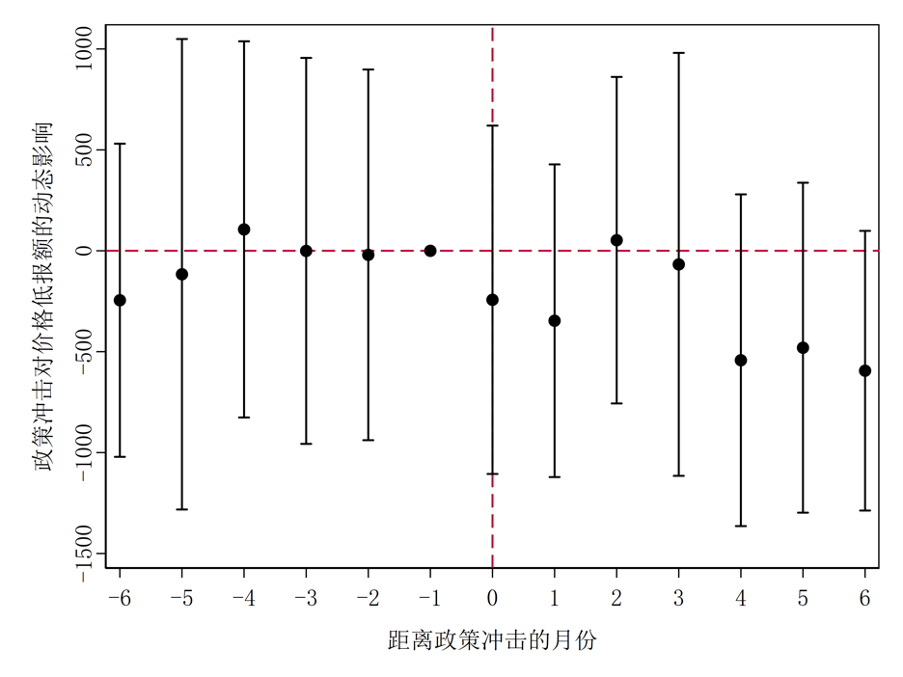
（a）高土地财政依赖度
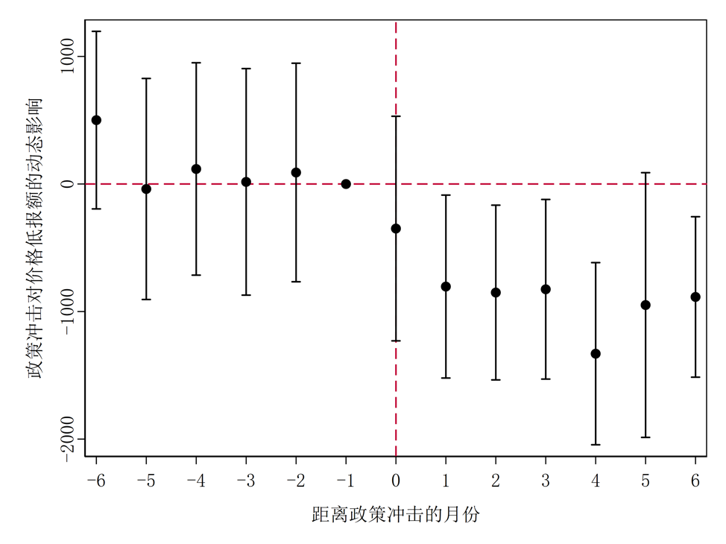
（b）低土地财政依赖度
图A1 政策冲击对价格低报额的动态影响：不同土地财政依赖度

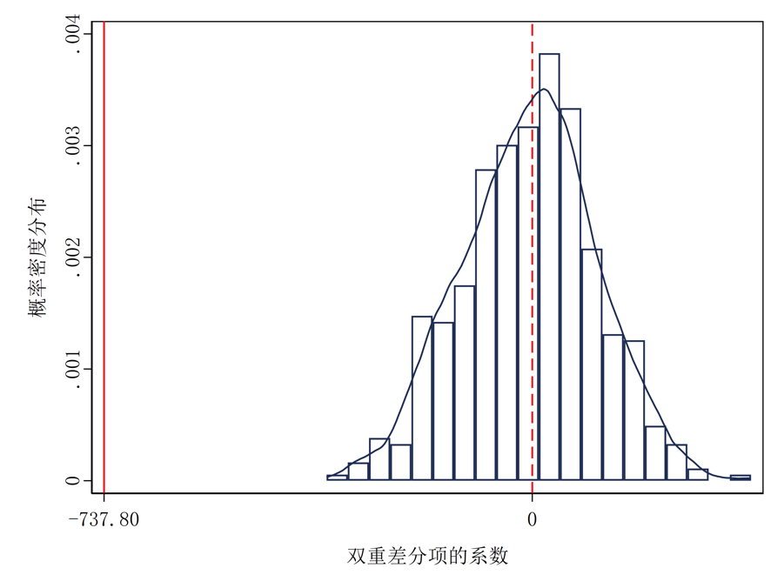
（a）双重差分模型
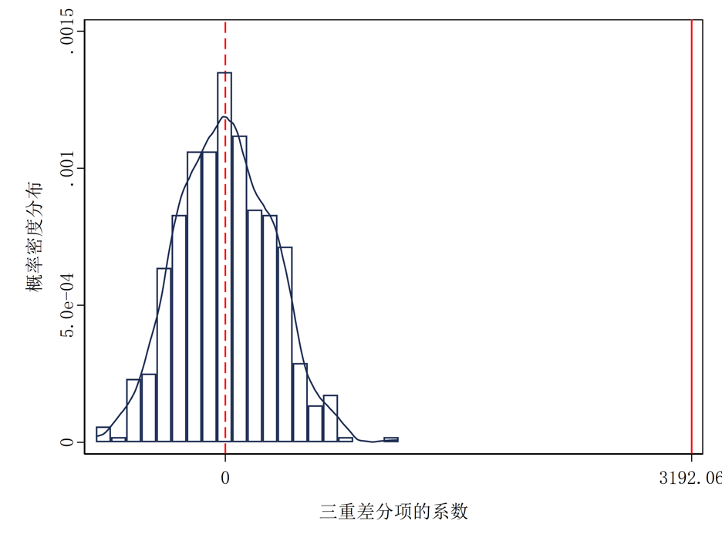
（b）三重差分模型
图A2 稳健性检验：安慰剂检验

表A5 稳健性检验：聚类稳健标准误
 | （1） | （2）
被解释变量 | 价格低报额
政策是否实施 | -737.799** | -2,061.247***
 | （313.204） | （635.204）
政策是否实施×土地财政依赖度 |  | 3,192.060*
 |  | （1697.948）
样本量 | 862 | 862
拟合优度 | 0.915 | 0.924
城市固定效应 | 是 | 是
年月固定效应 | 是 | 是
住房调控政策 | 是 | 是
宏观经济变量 | 是 | 是
注：括号内为估计系数的聚类稳健标准误，在城市层面进行聚类；***、**、*分别表示在1%、5%、10%的水平下显著。

表A6 稳健性检验：被解释变量的其他度量指标
 | （1） | （2） | （3） | （4）
被解释变量 | 申报价格 |  | 申报价格/挂牌价格
政策是否实施 | 425.584*** | 1,144.955*** | 0.073*** | 0.147***
 | （163.866） | （252.455） | （0.010） | （0.015）
政策是否实施×土地财政依赖度 |  | -1,735.069*** |  | -0.179***
 |  | （399.942） |  | （0.027）
样本量 | 862 | 862 | 862 | 862
拟合优度 | 0.895 | 0.897 | 0.817 | 0.825
城市固定效应 | 是 | 是 | 是 | 是
年月固定效应 | 是 | 是 | 是 | 是
住房调控政策 | 是 | 是 | 是 | 是
宏观经济变量 | 是 | 是 | 是 | 是
注：括号内为估计系数的稳健标准误；***、**、*分别表示在1%、5%、10%的水平下显著。

注：该附录是期刊所发表论文的组成部分，同样视为作者公开发表的内容。如研究中使用该附录中的内容，请务必在研究成果上注明附录下载出处。

